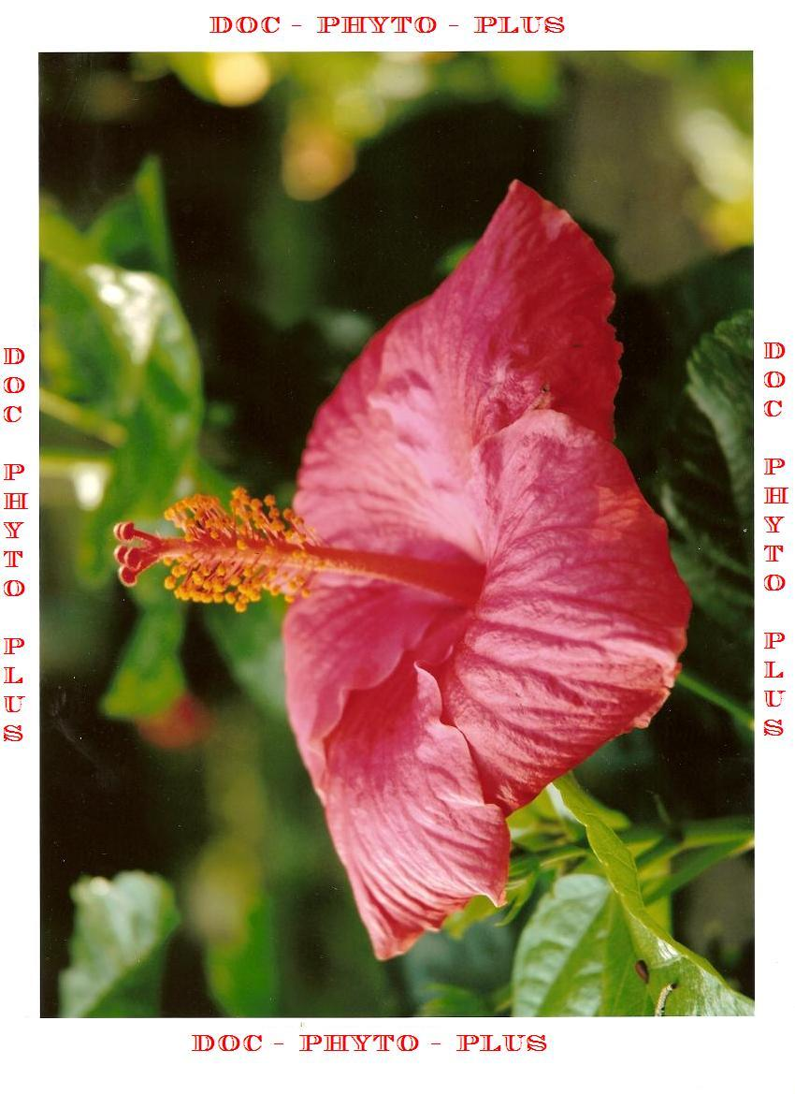

DOC - PHYTO - PLUS

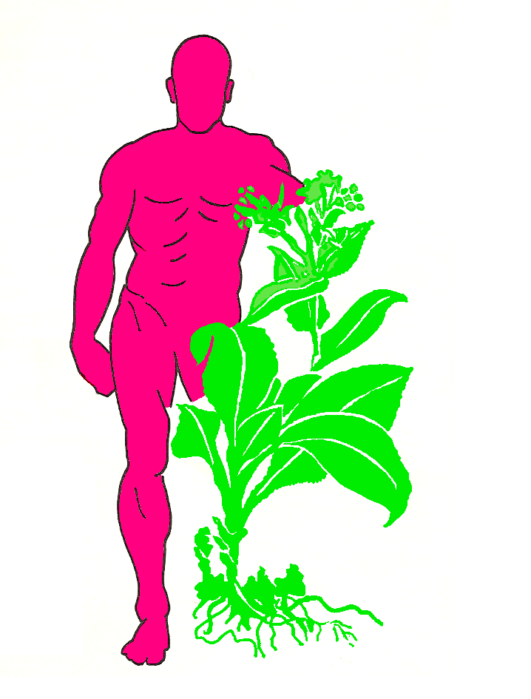

AUTO MEDICATION PHYTOTERAPIQUE ET ENCADREE

connaissance

transparence

sincerite

securite

